Муниципальное автономное дошкольное образовательное учреждение

«Детский сад с приоритетным осуществлением деятельности по социально-личностному направлению развития детей № 6»

**Познавательно-творческий**

**проект**

**«В мире профессий»**

**В средней группе**

Подготовила:

Казанцева А.А.

Артёмовский

2023

 **Актуальность  проекта:**

        Каждый человек мечтает обрести в жизни свое любимое дело, доставляющее радость ему самому и приносящее пользу людям. Мир профессий в обществе – сложная, динамичная, постоянно развивающаяся система. Поэтому очень важно познакомить ребенка с профессиями, рассказать о тех характерных качествах, которые требует та или иная профессия.

        Мои наблюдения за детьми в игре, индивидуальные беседы с ними о том, где работают их родители, как называются их профессии, чем они занимаются на своих рабочих местах, привели к выводу о том, что дети четырехлетнего возраста мало знают о профессиях: их название, предметах - помощниках, содержании трудовой деятельности; у них не сформировано уважение к труду взрослых.

        Формирование представлений детей о мире труда и профессий – это необходимый процесс, который актуален в современном мире. И начинать знакомство с профессиями нужно именно с семьи: с мамы и папы, бабушки и дедушки, то, что ближе детям.

**Цель:** формирование познавательного интереса к  профессиональной  деятельности человека.

**Задачи:**

1. Способствовать формированию представлений у детей о различных профессиях и их особенностях.

2. Способствовать развитию познавательных способностей детей, расширению кругозора.

3. Содействовать развитию активного словаря детей.

4. Побуждать детей общаться со взрослыми и сверстниками.

5. Содействовать развитию образного и пространственного мышления, побуждать детей к творчеству и самостоятельности.

6. Пробуждать любознательность и интерес к деятельности взрослых, особенно уделить внимание профессиям родителей и сотрудников детского сада.

7. Способствовать формированию нравственных ценностей.

8. Воспитывать уважительное отношение к труду взрослых.

9. Побуждать родителей активно участвовать в совместной деятельности с детьми.

10. Создать условия для расширения у детей представлений о профессиях.

**Вид проекта:** познавательно - творческий.

**По количеству участников:** групповой.

**Участники проекта:** воспитанники средней группы, воспитатели, родители.

**Продолжительность проекта:** краткосрочный (неделя)



**Предполагаемый результат:**

У воспитанников будут сформированы:

• представления о представителях разных профессий, о содержании их трудовой деятельности и предметах – помощниках. Это будет способствовать обогащению содержания сюжетно – ролевых игр, организуемых детьми на основе их интересов;

• представления о профессиях своих родителей;

• умение составлять описательный рассказ о профессиях с использованием опорной схемы;

• понимание значения слова «профессия» и значение выражения «все профессии важны».

**Этапы работы над проектом:**

**Подготовительный этап:**

1.Постановка цели и задач работы над проектом.

2. Подбор художественной литературы, стихов, загадок, альбомов с иллюстрациями о профессиях.

3. Подготовка информации для родителей.

4. Разработка конспектов занятий.

5. Подбор настольных игр по теме.

6. Приобретение новых игрушек (пожарная машина, полицейская машина, набор парикмахера, кухонная плита)

7. Подготовка мультимедийных презентаций по теме: «Профессии».

**Основной этап.**

Формы взаимодействия с детьми.

1.Беседы о профессиях родителей и сотрудниках детского сада.

Беседа «Службы «01», «02», «03» всегда на страже» (пожарник, полицейский, мед. работники).

Беседа «Какие бывают магазины» (продавец) .

Беседа «Кто построил новый дом?» (строители).

Беседа «Кто нас воспитывает» (воспитатели, няня).

Беседа «Музыка и живопись украшают нашу жизнь» (музыкант, преподаватели изо и музыки).

Беседа «Кем ты будешь, когда вырастешь».

2. Чтение художественной литературы:

Маяковский «Кем быть?», М. Познанская «Пойдем на работу», Г. Браиловская «Наши мамы, наши папы», Д. Родари «Чем пахнут ремесла», «Какого цвета ремесла», С. Маршак «Откуда стол пришел», Лев Кузьмин «В последний день апреля», С. А. Платонов «Еще мама», С. Михалков «А что у вас?», В Лифшиц «И мы трудиться будем».

**Пожарник:** С. Маршак «Кошкин дом», «Пожар», «Рассказ о неизвестном герое», Л. Толстой«Пожарные собаки», «Пожар», Б. Житков «Пожар в море», «Дым», «Пожар», Е. Пермяк «Как огонь воду замуж взял», С. Михалков «Дядя Степа».

**Полицейский, военный**: С. Маршак «Мы военные», Альбом «Томский Амон», С. Михалков«Дядя Степа- милиционер», З. Александрава «Дозор», С. Георгиевская «Галина мама».

**Мед. работники**: А. Кардашова «Наш доктор», Чуковский «Айболит», А. Барто «Мы с Тамарой», И. Турчин «Человек заболел», А. Барто «Очки», Я. Забила «Ясочка простудмлась», Э. Успенский «Играли в больницу», набор открыток «Лекарственные растения».

**Шофер, работник Железной дороги, ГИБДД**: Калинина «Как ребята переходили улицу», Житков «Железная дорога», Ильин «Машины на нашей улице» М. Коршунов «Едет, спешит мальчик».

**Воспитатель**: Н. Найденова «Ольга Павловна», Н. Забилы «Ясочкин садик» .

**Учитель**: Платонов «Еще мама», А. Алексина «Первый день»

**Строитель**: С. Баруздин «Кто построил новый дом», Л. Воронкова «Мы строим, строим, строим», А. Маркушин «Здесь будет город».

**Работники почты**: С. Маршак «Почта».

**Продавец**: Б. Воронько «Сказка о необычных покупках

3. Отгадывание загадок по теме «Профессии».

4.Рассматривание альбомов «Профессии людей», «Кем быть», «Инструменты».

5. Организация игр:

**Дидактические игры**: «Подскажи словечко», «Угадай кто это», «Магазин игрушек», «Кто больше расскажет о профессии», «Я начну, а ты продолжи», «Что сначала, что потом», «Где можно это купить

**Настольные игры**: лото «Все работы хороши», «Профессии», «Мы играем в магазин»,«Кем быть?», «Дорожные знаки»; развивающая игра «Профессии», «Я изучаю профессии».

**Пальчиковые игры**: «Профессии», «Строители», «Цирк», «Почтальон».

**Подвижные игры**: «Самолет», «Охотник», «Цветные автомобили», «Доктор», «Поезд»,«Такси».

**Сюжетно-ролевые игры**: «Мы пожарные», «Строители», «Больница», «Повар», «Автобус»,«На дорогах города», «Такси», «В автобусе», «Магазин», «Парикмахерская», «Моряки»,«Детский сад».

**5. Просмотр презентаций**: «Профессии», «Угадай, кем работает мама?»

6. Организованная деятельность по ознакомлению с профессиями:

• ООД по рисованию «Фартук для помощника воспитателя»;

• ООД по аппликации «Тележка- подарок для дворника»;

• ООД по лепке «Фрукты, овощи для поваров»;

• ООД по социальному миру «Все профессии важны»;

8. Наблюдение за трудом помощника воспитателя, за работой дворника, за разгрузкой продуктовой машины.

9. Экскурсия по детскому саду (прачечная, кухня, кабинет медицинского работника).

10. Просмотр мультфильма «Доктор Айболит».

**Взаимодействие с родителями:**

* Папка-передвижка «Все профессии нужны, все профессии важны».
* Составление с детьми рассказов о своей профессии.
* Изготовление атрибутов к сюжетно – ролевым играм.

**3. Заключительный этап.**

Создание папки «Профессии моих родителей»

**Самоанализ**

У дошкольников появился интерес к данной теме. Сформировалось целостное представление о трудовой деятельности взрослых. Более подробно познакомились с трудом сотрудников детского сада и профессиями родителей воспитанников. Дети получили знания о работе родителей, которые могут применять в сюжетно-ролевых играх. В группе пополнена предметно-развивающая среда атрибутами к СРИ. Таким образом, ознакомление с трудом взрослых и собственная деятельность детей позволила осознанно освоить тему*«Профессии»*, что послужило начальной ступенькой к их социализации.

**Перспектива работы:** изучить взаимосвязь и взаимопомощь людей разных профессий в рамках работы одного или нескольких предприятий.

**Литература:**

1. Алешина Н. В. Ознакомление дошкольников с окружающим и социальной действительностью. Старшая и подготовительная группы. – М, 2003.

2. Виноградова Н. Ф., Козлова С. А. Наша родина: пособие для воспитателя дет сада. – М, 1984.

3. Детям о профессиях: профессия врач. http://pochemu4ka.ru

4. Жуковская Р. И., Пеньевская Л. А. Хрестоматия для детей старшего дошкольного возраста М, 1983.

8. Организованная деятельность по ознакомлению с окружающим: Знакомство спрофессиями продавец, шофер, повар, врач // [http://nsportal.ru](https://www.google.com/url?q=https://infourok.ru/go.html?href%3Dhttp%253A%252F%252Fnsportal.ru&sa=D&source=editors&ust=1647125145686204&usg=AOvVaw0uWwfsaNVtLeB0Kz8SoEEz)

9. Профессии: изучаем и раскрашиваем // Серия *«Окружающий мир»* худ. Л. Ю. Тетерина и В. А. Аржевитин – М, 2011

10. Раскраски для детей профессии // http://allforchildren.ru/

11. Хрестоматия для детей старшего дошкольного возраста. Кн. Для воспитателя дет. Сада / Сост. З. Я. Рез Л. М. Гурович, Л. Б. Береговая; Под ред. В. И. Логиновой. – М, 1990

12. Беседы о профессиях с детьми 4-7 лет. М., 2010

13..Савина И.В. Формирование представлений о профессиях у детей старшего дошкольного возраста // Воспитатель ДОУ. 2012.№ 2

14..Шорыгина Т.А. Беседы о профессиях. М., 2014.

**Приложение 1**

**Пальчиковые игры « Все профессии важны, все профессии нужны»:**

«Будем мы варить компот»

«Будем мы варить компот,

Фруктов нужно много – вот.

Будем яблоки крошить,

Будем груши мы рубить,

Отожмем лимонный сок,

Слив положим и песок.

Будем мы варить компот,

Угостим честной народ».

«Почтальон»

Что принес нам почтальон?  
С толстой сумкой ходит он.   
Перевод, журнал, газеты.  
В бандероли 2 кассеты.  
И письмо от тети Вали,   
Чтоб ее приезда ждали.  
(загибаем пальчик)

«Кровельщик»

То не град, то не гром-кровельщик на крыше.   
Бьёт он громко молотком - вся округа слышит.  
(стучим кулачком о кулачок)  
Он железом кроет дом, чтобы сухо было в нём.  
(показать крышу руками)

«Профессии»

Много есть профессий знатных,

*(Соединять пальцы правой руки с большим.)*

И полезных, и приятных.

*(Соединять пальцы левой руки с большим.)*

Повар, врач, маляр, учитель,

Продавец, шахтёр, строитель…

*(Последовательно соединять пальцы обеих рук с большим.)*

Сразу всех не называю,

*(Сжимать и разжимать кулачки.)*

Вам продолжить предлагаю.

*(Вытянуть руки вперёд ладонями вверх.)*

**Приложение 2**

**Физкультминутки « Все профессии важны, все профессии нужны**»:

«Мы шоферы»

«Едем, едем на машине,

Нажимаем на педаль,

Газ включаем, выключаем,

Пристально мы смотрим вдаль.

«Дворники» очистят стекла,

Влево, вправо. Чистота!

Волосы взъерошит ветер,

Мы – шоферы хоть куда!»

«Профессии»

*Повар варит кашу.*(Имитация с вращением кистей рук)

*Плащ портниха шьет.* (Махи руками)

*Доктор лечит Машу.*(Открыть и закрыть ротик, высунув язычок)

*Сталь кузнец кует.*(Хлопки)*Дровосеки рубят.*  (Махи с наклонами )

*Строят мастера.* (Имитация с прыжками вверх)

*Что же делать будет,*  (Поднимание плеч) *Наша детвора.*

**Приложение 3**

**Загадки к проекту «Все профессии важны, все профессии нужны»:**

«Кто в дни болезней всех полезней

И лечит нас от всех болезней?»

(врач)

«Ходит в белом колпаке с поварешкою в руке.

Он готовит нам обед: кашу, щи и винегрет».

(повар)

Вижу в небе самолет

Как светящийся комочек,

Управляет им пилот,

По другому просто ...

(Лётчик.)

Все дороги мне знакомы,

Я в кабине словно дома.

Мне мигает светофор,

Знает он, что я - …

(Шофёр.)

Ежедневно спозаранку

В руки он берёт баранку.

Крутит, вертит так и сяк,

Но не съест её никак!

(Шофёр.)

У этой волшебницы,

Этой художницы,

Не кисти и краски,

А гребень и ножницы.

Она обладает

Таинственной силой:

К кому прикоснётся,

Тот станет красивый.

(Парикмахер.)

Скажи, кто так вкусно

Готовит щи капустные,

Пахучие котлеты,

Салаты, винегреты,

Все завтраки, обеды?

(Повар)

**Приложение 4**

**Рассказ педагога о профессиях**

**ВОСПИТАТЕЛЬ**

        Воспитатель – это человек, который воспитывает и обучает детей в детском саду. Профессия воспитателя важна и необходима. Он должен любить и понимать детей.

В детском саду воспитатель организует игры с детьми, учит их рисовать, лепить, вырезать из бумаги, конструировать, мастерить. Воспитатель читает детям книги, рассказывает сказки, учит с ними стихи, загадки и считалки, знакомит их с окружающим миром, учит любить природу, уважать старших.

Утром, когда дети приходят в детский сад, воспитатель проводит с ними зарядку – это несложные, но очень полезные физические упражнения.

Воспитатель учит детей умываться, одеваться и раздеваться, правильно пользоваться столовыми приборами, обучает детей правилам этикета. Во время подготовки детей к прогулке он помогает детям одеться, завязать шарфы, застегнуть пуговицы.

Воспитатель видит отношения детей в группе, знает, кто отзывчив, дружелюбен, кто любит жаловаться, кто затевает споры и ссоры. Своим поведением и беседами воспитатель влияет на детей, стремясь подавить в них проявления дурных качеств и воспитать хорошие.

В старших группах детского сада воспитатель готовит детей к обучению в школе: знакомит с цифрами, буквами, учит считать, составлять рассказы.

Воспитатель – это добрый, внимательный, заботливый человек, который очень сильно любит маленьких детей.

**Словарная работа:**воспитатель, столовые приборы, этикет, отзывчивый, дурные качества.

**Названия действий:**воспитывает, учит, рассказывает, помогает, играет, жалеет, читает, показывает, объясняет, знакомит, занимается…

**Названия качеств личности:** добрый, ласковый, веселый, справедливый, внимательный, заботливый, строгий, терпеливый…

**Загадка**

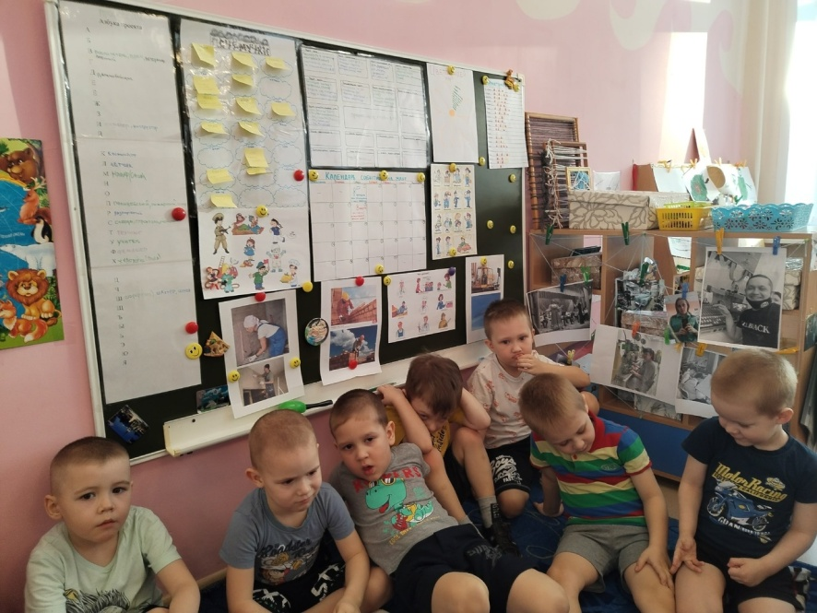Кто с детьми всегда играет,

Книжки умные читает,

Водит деток погулять

И укладывает спать?

*(Воспитатель)*

**Приложение 5**

**Сюжетно-ролевая игра «Игрушки заболели»**

**Цель** : формировать у детей представления о профессии, профессиональных действиях врача.

**Задачи**: Формировать представления детей о профессии врача, его профессиональных действиях и инструментах, используемых в работе. Научить правильно использовать в игре врачебные принадлежности в соответствии с их назначением. Расширять знания о том, кто может оказать помощь заболевшему. Побуждать проявлять чувство милосердия, оказывать внимание, помощь. **Оборудование и материалы**: кукла, игрушечные медведь и заяц, игровая сумка с врачебными принадлежностями «Доктор Айболит», халат, чепчик для взрослого и детей.

**Предварительная работа**: экскурсия в кабинет медицинской сестры, беседы с детьми о профессии, рассматривание иллюстраций на тему «Профессии», чтение сказки К. Чуковского «Доктор Айболит».

Ход

Введение в игру.

- Ребята, послушайте, в группе необычно тихо и наши игрушки какие-то грустные. Давайте пойдем в игровой уголок и посмотрим, что же случилось? Все идут в игровой уголок.

Основная часть

Воспитатель обращает внимание на куклу, которая лежит в кровати; на медвежонка с перевязанной лапой; на зайчика.

Обыгрывание ситуации: «Кукла Катя простудилась»; «Медвежонок лез на дерево и поранил лапу»; «У Зайчика болит ухо». - Кто же нам может помочь? Ответы детей (доктор, врач)

Рассказ воспитателя, показ действий. Воспитатель объясняет детям, что мы можем оказать первую помощь, а лечить больных должен врач. – Нам нужно срочно обратиться в поликлинику или вызвать врача домой. - А пока не пришел врач, давайте успокоим и пожалеем больных. (Воспитатель одевает халат, шапочку и берет сумку доктора, «превращается в доктора».)

- Здравствуйте, ребята! - Врача вызывали? - Что у вас случилось? - В моей сумке есть все необходимое для лечения больных. Предлагает отгадать загадки, в которых спрятаны названия предметов, лежащих в сумке: Я подмышкой посижу

И что делать покажу;

Или разрешу гулять,

Или уложу в кровать. (Градусник)

Им помажут ранку, шишку

У девчонки и мальчишки.

С ним скорее заживет,

Догадались? Это... (Йод).

Достает из своей сумки предметы отгадки, а так же вату, бинт и другие принадлежности.

Воспитатель начинает показ действий врача. Дети успокаивают, жалеют больных, укладывают их в постель.

Не беспокойтесь, сейчас я осмотрю больных. - Кукла Катя, на что жалуетесь? Горло болит? - Скажите: «А-а-а» (осматривает куклу) - Да, горло красное. Достану градусник, измерю температуру. - И температура высокая. У вашей Кати ангина. - Как будем лечить больную? - Чтобы малышка выздоровела, дадим ей сироп от кашля и поставим горчичники.

Далее обыгрывается ситуация с Мишкой и Зайчиком. - Посмотрите, ребята, наши игрушки уже улыбаются, они выздоровели и могут с нами играть.

- А теперь давайте поиграем в интересную игру. Я вам буду задавать вопросы, а вы отвечайте: «Да-да-да!» или «Нет-нет-нет!». д/и игру «Да или нет».

3 этап Заключительный

-Ребята, вы хотите превратиться в доктора и лечить больных? Воспитатель при помощи считалочки помогает выбрать доктора и обучающая часть переходит в дальнейшую самостоятельную игровую деятельность детей.

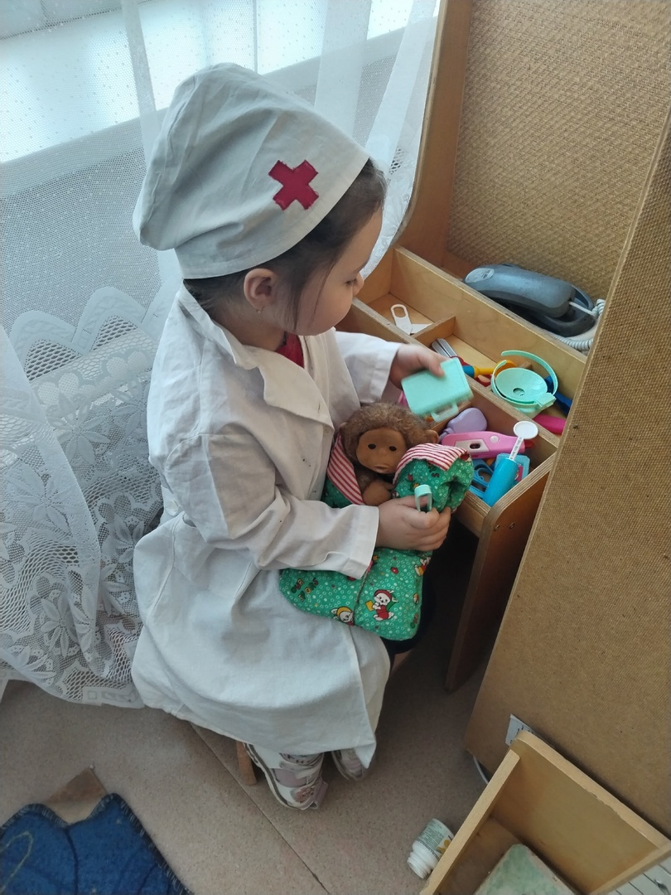

**Приложение 6**

**Конспект образовательной деятельности «Экскурсия в прачечную»**

**Цель**: формировать у детей знания о профессии прачка.

**Задачи:** познакомить детей с работой мастера по стирке белья,

уточнить знания о том, что в прачечной стирают, гладят полотенца, постельное белье; закрепить названия бытовых приборов закреплять умение правильно называть трудовые действия и самостоятельно выполнять их; воспитывать уважение к труду взрослых. воспитывать интерес к труду и аккуратность.

Материал: кукла в испачканном платье, тазики с водой, веревки с прищепками; набор картинок по теме *«Труд прачки»*.

Ход:

1. В гости к детям приходит игрушка в испачканной одежде.

Проблемная ситуация: как помочь кукле?

Повести детей к тому, что в детском саду есть прачечная. Её работники заботятся о чистоте полотенец, постельного белья.

Педагог: Работники прачечной заботятся о вас. Вы спите на чистых простынях, вытираете руки чистым полотенцем. А как мы можем позаботиться о них? (Тщательно мыть руки, летом мыть ноги, не брать в постель разные предметы: косточки от компота, пластилин и т. д.)

2. Экскурсия в прачечную.

Ход экскурсии:

-Ребята, сегодня мы с вами отправимся путешествовать в очень необычное место нашего детского сада. Но, чтобы узнать, куда мы отправимся, я предлагаю отгадать вам загадку:

Кто постирает нам белье,

Чтоб было чистое оно,

Посушит и разгладит,

И утюгом погладит?

(Прачка)

-Правильно, ребята это прачка. И сегодня мы с вами отправляемся путешествовать на прачку.

Перед входом в помещение воспитатель читает отрывок из стихотворения:

Одеяло убежало,

Улетела простыня,

И подушка, как лягушка,

Ускакала от меня.

-Ребята о ком я прочитала вам стихотворение (ответы детей). Правильно про мальчика грязнулю. Как вы думаете, почему от мальчика убежали все вещи, (ответы детей). Ребята, скажите, а что необходимо иметь дома, для того, чтобы постирать белье (ответы детей).

-Так вот, чтобы у нас всегда были чистыми полотенца, постельные принадлежности, я предлагаю вам познакомиться с местом, где грязные вещи становятся чистыми, а еще с людьми, кто стирает и гладит. Эта профессия называется мастер по стирке белья, (повторить с детьми как называется место, где стирают белье,приборы которые необходимы прачке, и название профессии).

-Дети приготовили стихотворения для сотрудников прачки:

Стиральная машина.

Машина стиральная любит трудиться,

Своею работою очень гордится.

Белью говорит она: «Эй, замарашки!

Пеленки, футболки, штаны и рубашки!

К себе в барабан вас, грязнуль, приглашаю,

И пятна, и грязь с порошком отстираю.

Хорошую баню устрою белью,

Хозяйка оценит работу мою! ».

Утюг

Электрический утюг –

Для белья надежный друг.

По одежде он плывет,

Как горячий пароход.

Остается нам, ребята,

Любоваться результатом:

Стало все белье на диво

Очень гладким и красивым!

-Вот такие прекрасные стихотворения мы подарили вам.

В прачечной после осмотра помещения и знакомства с мастером по стирке белья предложить послушать ее рассказ, сопровождаемый показом действий:

**Рассказ работника прачечной о своей работе с показом действий**

**-**Белья у меня очень много ,и помогает мне его выстирать стиральная машина. Но прежде чем загружать бельё в стиральную машину ,его замачиваю вот в этой ванне(показывает замоченное бельё)Тогда оно лучше отстирается .Затем бельё загружается в стиральную машину (показывает).

-Что нужно ,чтоб бельё хорошо отстиралось ?(предположения детей)

Да ,конечно ,нужно засыпать стиральный порошок. Сыплю стиральный порошок в стиральную машину (показывает)Закрываю машину .Что нужно сделать ,чтобы машина начала работать ?Правильно ,её надо включить (включает машину)

-Пока машина стирает бельё , я хочу вам показать некоторые полотенца .Посмотрите на них .Наверное ,тот ,кто вытирал руки этими полотенцем ,не очень хорошо их мыл ,и вот отстирать это полотенце трудно :приходится и руками стирать ,и кипятить .

-Когда бельё постирано ,его нужно высушить .Летом мы сушим бельё на улице ,а вот зимой –вешаем в сушилку для белья .

Прачка: -А когда бельё высохнет ,его надо погладить .Вот здесь мы его гладим .

-Ребята, а вы хотите сложить аккуратно выглаженные вещи (детям предлагается сложить самим несколько вещей). Дети обращаютсяс просьбой постирать платье куклы, наблюдают за процессом стирки. Благодарят за помощь работниковпрачечной и возвращаются в группу**.**

3. Кукла интересуется, кто помог детям справиться с работой.

Дети, используя набор картинок, последовательно рассказывают о стирке

платья, сопровождают рассказ показом действий.

4. Динамическая пауза.

Мы белье стирали,

В речке полоскали,

Выжали, развесили,

То- то стало весело.

5. Труд:

Дети самостоятельно стирают кукольное бельё, полощут его и развешивают сушить.

Рефлексия: Уточнить, что нового узнали дети и что им понравилось в прачечной.

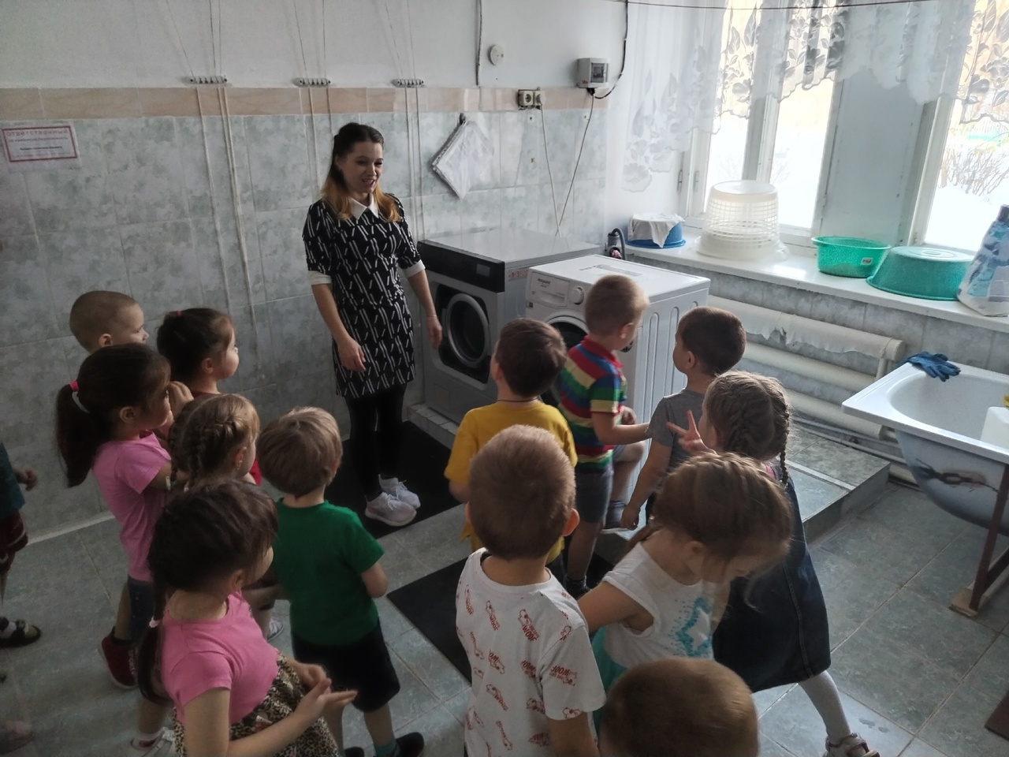

**Приложение 7**

**Экскурсия на пост охраны**

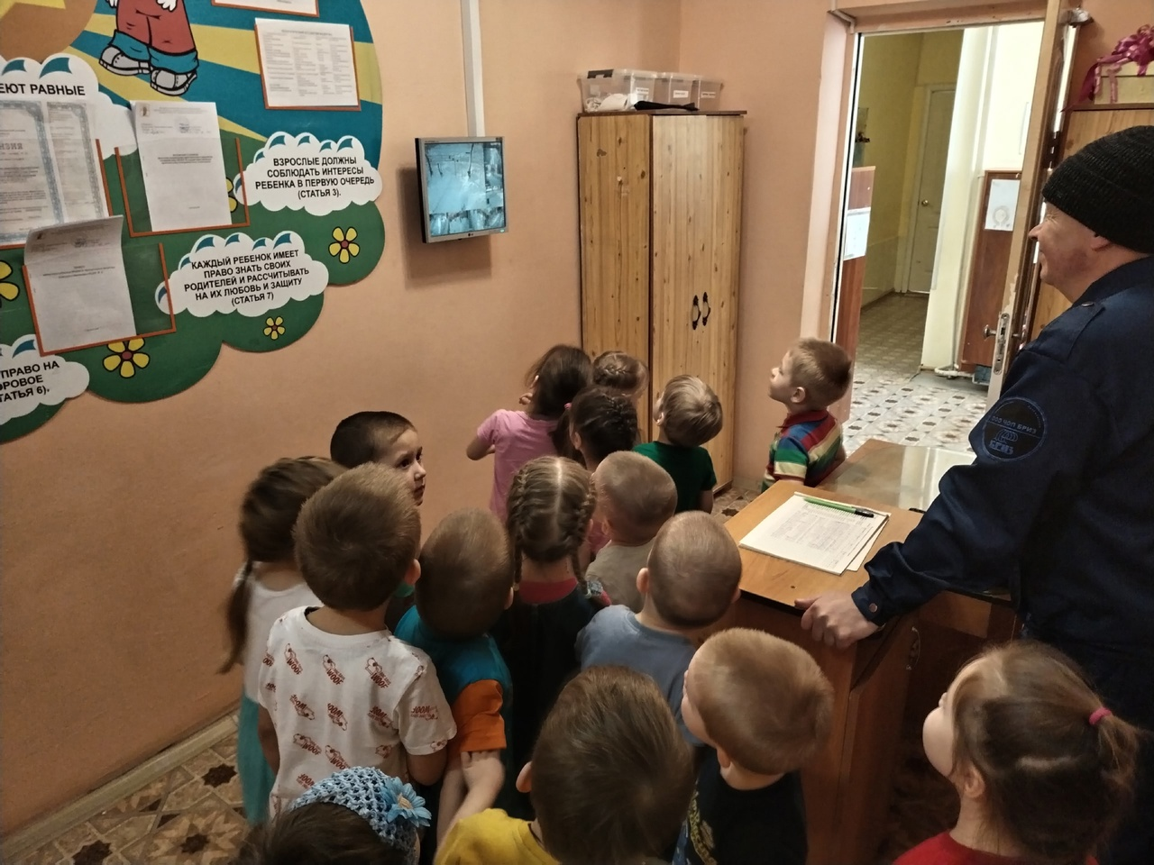

**Приложение 8**

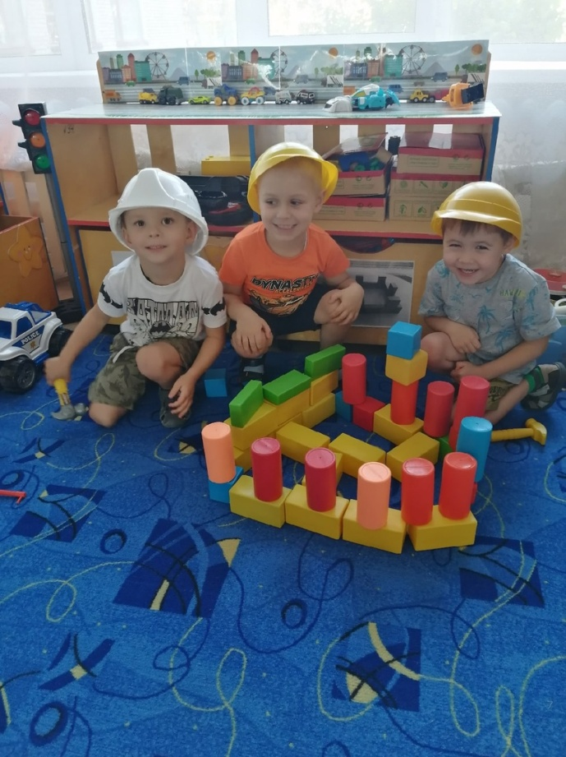**Сюжетно-ролевая игра «Строители»**

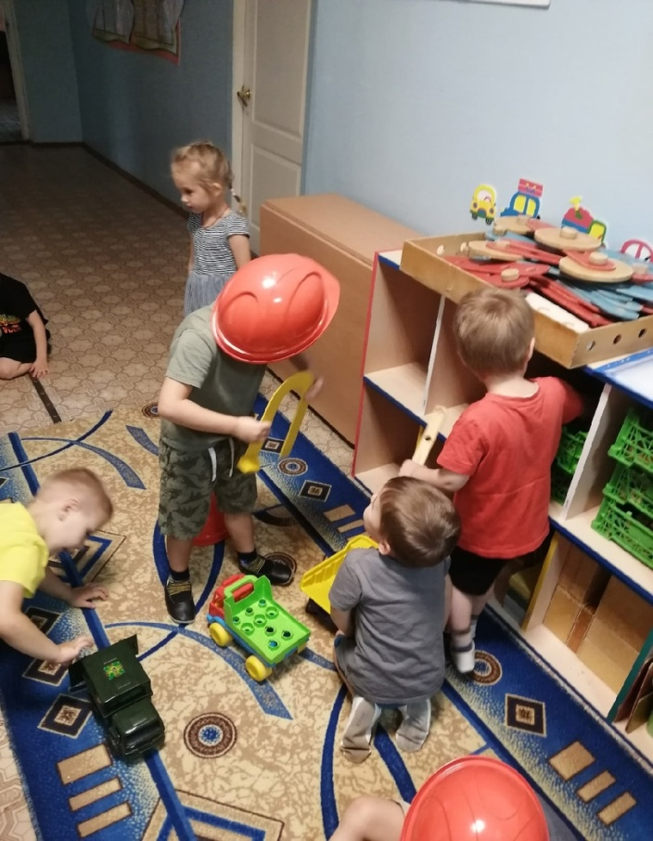

**Приложение 8**

**Работа в центрах активности**

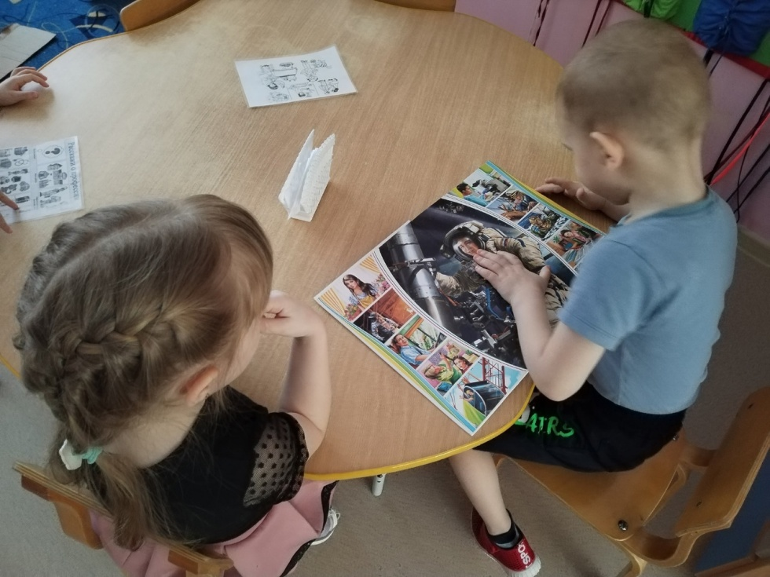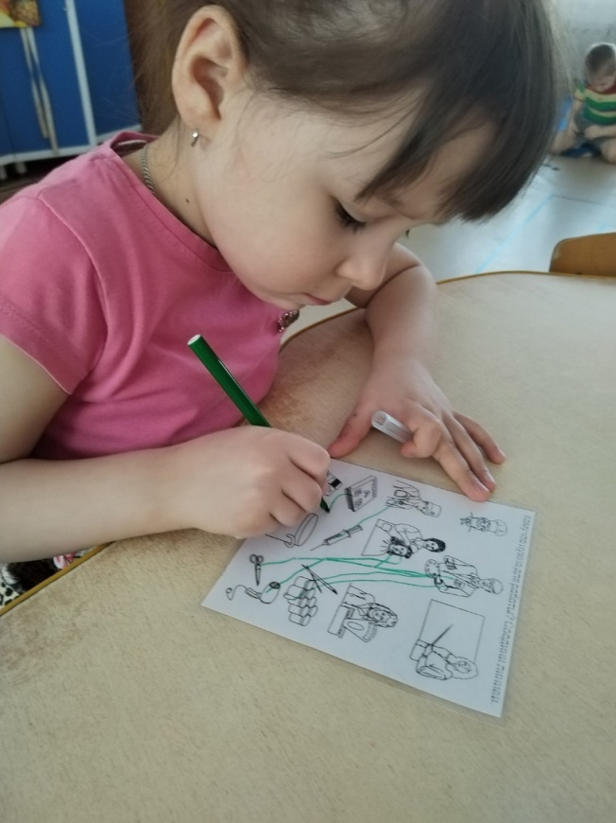

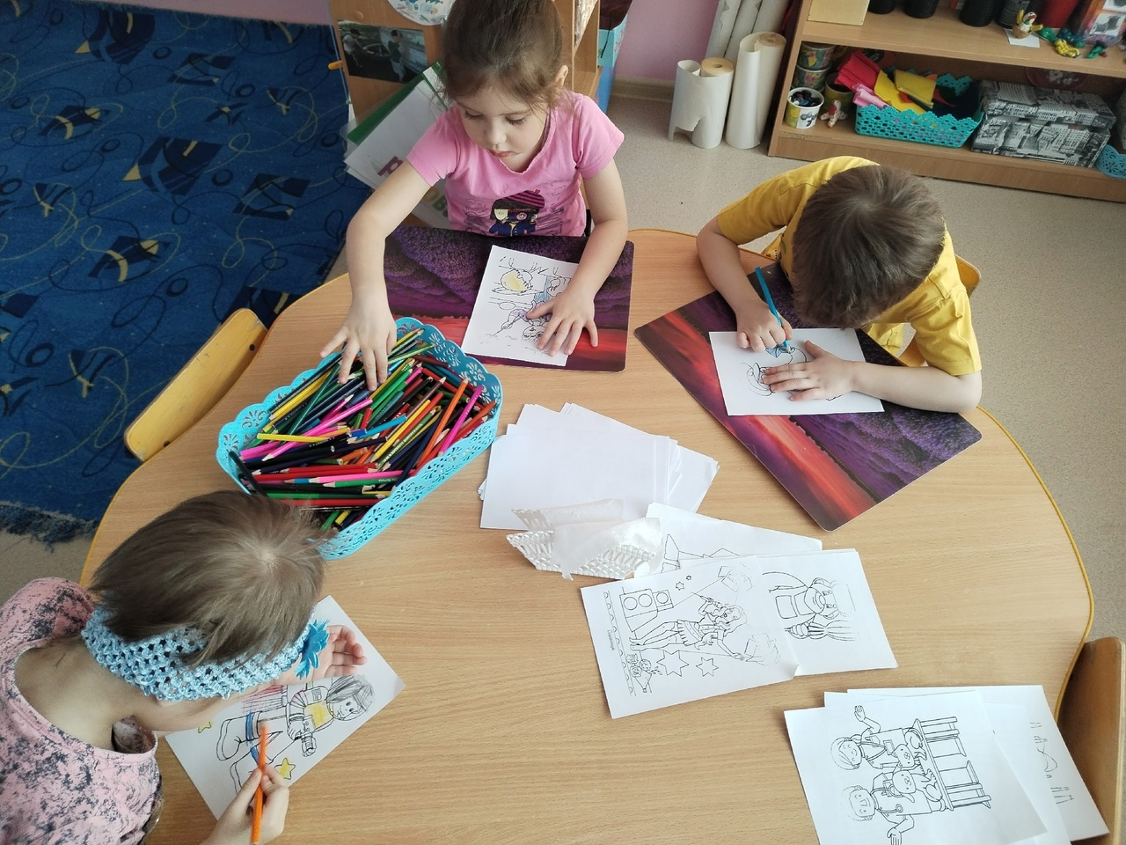

**Приложение 9**

**Рассказ родителей о своей профессии**

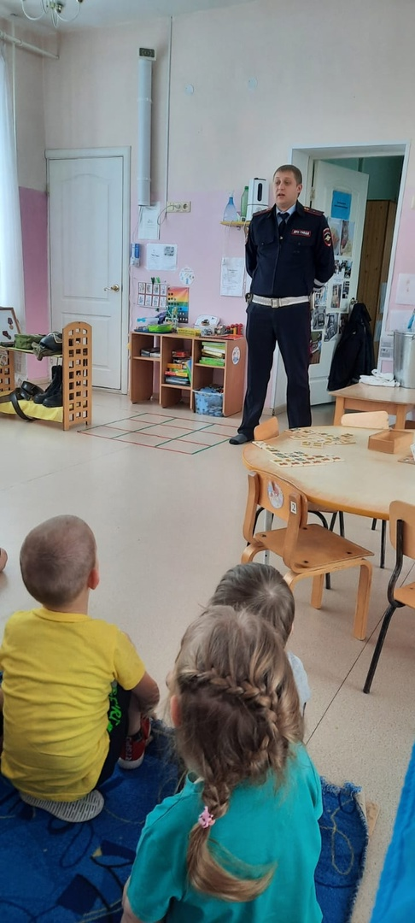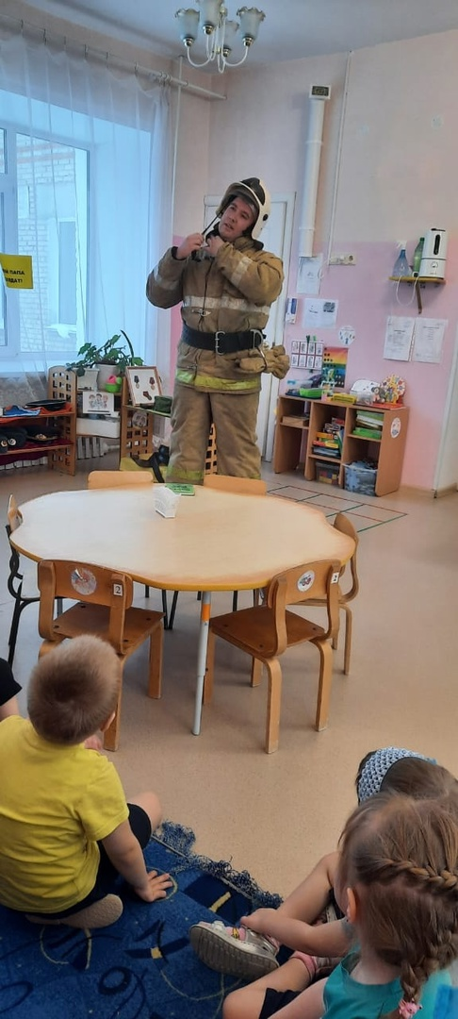

**Приложение 10**

**Гибкое планирование**

